**附件1：校园一卡通使用说明**

**一、校园一卡通介绍**

沈阳工学院校园一卡通是建行为我校统一发行的校园卡与银行卡二合一的联名卡。该卡有银行卡所有功能及校园内各类消费、身份识别等功能。

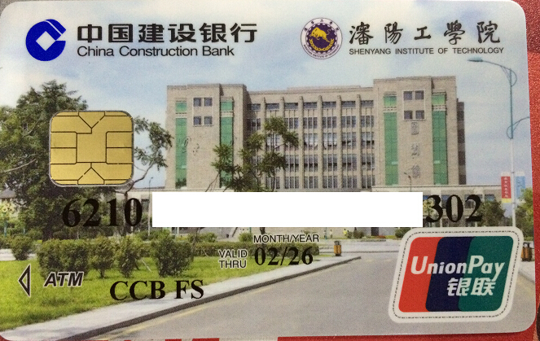

**二、校园一卡通的使用**

（一）激活

1.更改银行卡部分密码

**学生收到的校园卡，先到学校指定的位置持身份证和校园卡更改银行卡密码，由建行银行工作人员上门服务。校园卡银行部分原密码为955330，必须更改密码后使用。**

2.校园卡部分密码

校园卡部分初始密码为身份证后6位，X用零代替。可在圈存机上进行密码更改操作。(该密码用于校园一卡通圈存充值)

圈存机位置：东区：一食堂就餐大厅东侧入口处；二食堂东侧一楼入口处；三食堂西侧入口处； 图书馆二楼建行ATM机旁；四号楼建行ATM机旁；西区：二楼就餐大厅西侧楼梯处

（二）充值

1.通过建行网银和建行手机银行充值**。(另附说明)**

2.通过校园内圈存机充值。**(附件2：圈存机使用说明)**

(三)使用

校园一卡通使用时，需要商户在机器上操作输入消费金额，敲击确定键。

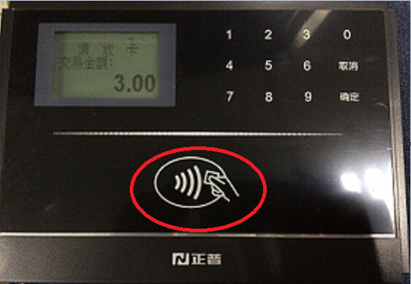

商户完成扣费操作后，学生将卡片放置在指定刷卡区域内（上图红色圈内）紧贴设备，即可完成扣费操作。

1. 挂失

校园一卡通卡片丢失时，请按**顺序**做如下操作:

1.先拨打建行95533，进行银行卡部分挂失。

2.在校园内任意一台圈存机上进行校园卡部分挂失。

3.到建行开发区支行进行银行卡补办业务。

4.到学校四号楼一楼卡务中心进行校园卡补办业务。

**附件2：圈存机使用说明**

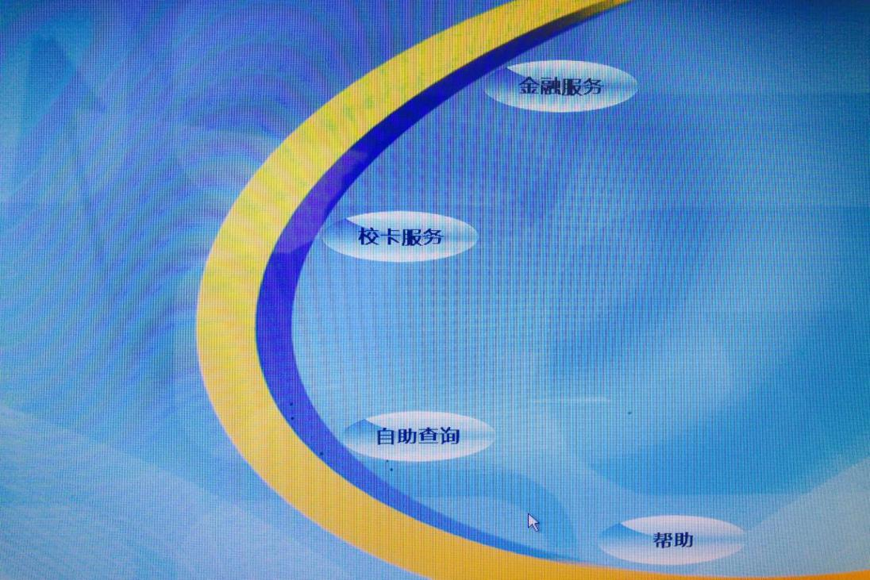

**一、金融服务功能介绍**

1.“签约圈存”



### 如果已经建立签约关系，则只需要放置校园一卡通，并输入校园卡密码，再输入圈存金额，就可以进行圈存划账，不需要刷银行卡。如果未建立签约关系，则不能使用此功能。

### 2.“圈存未领”



可以查询某个学生未领取的圈存款项，学生在查询圈存未领款的时候必须在校园卡读卡器上面放上该学生的校园卡。

3.“签约查询”



可查询银行卡和校园卡是否建立有签约关系，以及签约类型。先插入校园卡，输入校园卡密码，可查询签约关系。

4.“圈存款项”



可以领取某个学生未领取的圈存款项或是APP玩校款项，学生在领取圈存未领款的时候必须在校园卡读卡器上面放上该学生的校园卡。

### 二、校园卡服务功能介绍

### 1.“卡余额查询”



通过刷校园卡，查询校园卡当前的余额。在校园卡插口处插入校园卡，读卡成功后，可显示姓名、学号、校园卡余额等信息。

### 2.“自助挂失”



通过输入学号和校园卡消费密码，可对丢失的校园卡及时挂失。

3.“修改密码”



可修改校园卡密码，确保丢失校园卡而拒绝卡上金额被恶意消费。输入校园卡原密码和新密码，原密码验证通过后，可修改消费原密码为新密码。

## 三、“自助查询”操作指南

输入用户名、密码、验证码，系统审核通过后，可以在此查询用户基本信息、存款明细、消费明细等各类交易详细信息。